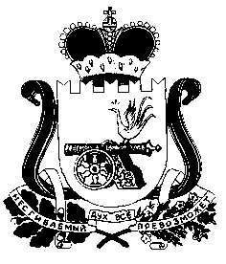

СОВЕТ ДЕПУТАТОВ ДНЕПРОВСКОГО СЕЛЬСКОГО ПОСЕЛЕНИЯ НОВОДУГИНСКОГО РАЙОНА СМОЛЕНСКОЙ ОБЛАСТИ ТРЕТЬЕГО СОЗЫВА

Р Е Ш Е Н И Е

от | «27» сентября 2018 года |  | № 43

О возложении исполнения полномочий Главы Администрации Днепровского сельского поселения Новодугинского района Смоленской области

В соответствии Уставом Днепровского сельского поселения Новодугинского района Смоленской области (новая редакция)

Совет депутатов Днепровского сельского поселения Новодугинского района Смоленской области

РЕШИЛ:

1. Возложить исполнение полномочий Главы Администрации Днепровского сельского поселения Новодугинского района Смоленской области на Роженкову Алину Юрьевну с 01 октября 2018 года до назначения Главы Администрации Днепровского сельского поселения Новодугинского района Смоленской области по контракту, заключенному по результатам конкурса.
- Настоящее решение вступает в силу после его подписания.

Глава муниципального образования
Днепровского сельского поселения
Новодугинского района Смоленской области Н.Г.Дутиков

